„Nie mieliśmy dzieciństwa…Wspomnienia bolesławieckich Sybiraków”, wydawca: Muzeum Ceramiki w Bolesławcu, 2013 r.

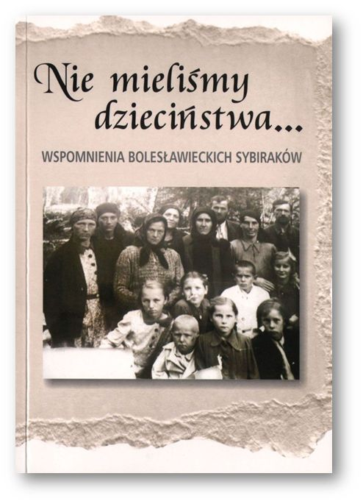

„Ocalić od zapomnienia. Wspomnienia bolesławieckich Kresowian”, wydawca: Muzeum Ceramiki w Bolesławcu, 2014 r.
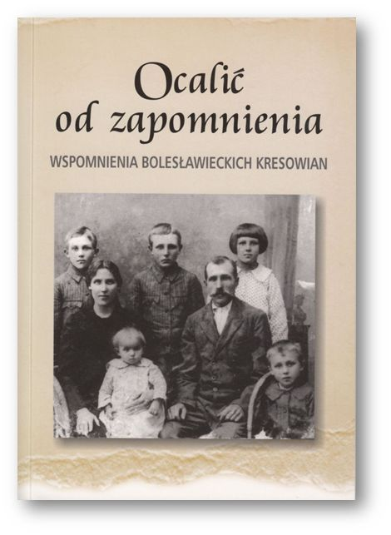

„Tu wszystko było inne. Wspomnienia bolesławieckich reemigrantów z Francji”, pod red. K. Dudek, wydawca: Muzeum Ceramiki w Bolesławcu , 2015 r.

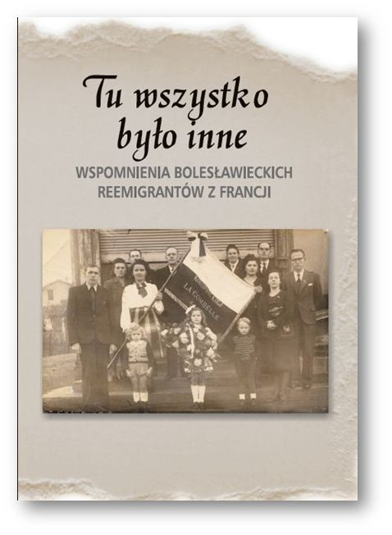

„Wydzierając puszczy ziemię… Wspomnienia bolesławieckich reemigrantów z Jugosławii, wydawca: Muzeum Ceramiki w Bolesławcu, 2016 r.
